*“Año del Bicentenario del Perú: 200 años de Independencia”*

**UNIVERSIDAD NACIONAL MAYOR DE SAN MARCOS**

**FACULTAD DE INGENIERÍA DE SISTEMAS E INFORMÁTICA**

***Escuela profesional de Ingeniería de Software***



**Manual de Usuario - Qhapac Ñan del Oxígeno**

**GRUPO 5**

**DOCENTE:** Robert Elías Espinoza Domínguez

**CURSO:** Análisis y Diseño de Algoritmos

**INTEGRANTES:**

* Caicedo Porras Jose Ricardo
* Jauregui Romero Eduardo Rafael
* Cachique Falcon Williams Eduardo
* Otoya Chaname Miguel Antonio
* Ocaña Lujan Jose Esteban

**LIMA – PERÚ**

**2021**

**ÍNDICE**

**PRESENTACIÓN** 3

**I. CONSIDERACIONES GENERALES** 4

**I.1. OBJETIVO** 4

❏ **Misión** 4

❏ **Visión** 4

**I.2. ALCANCE** 4

**I.3. FUNCIONALIDAD DEL APLICATIVO** 5

**II. REQUERIMIENTOS BÁSICOS** 5

**III. TIPOS DE USUARIOS** 6

**GLOSARIO** 6

**DNI:** 6

**Hardware:** 6

**Software:** 6

**Requerimientos:** 7

**IV. REGISTRO DE USUARIOS** 7

**VI. INGRESO DE USUARIOS** 10

**VII. PERFIL DEL USUARIOS** 13

**VIII FAVORITOS:** 14

**VIV.MAPA X** 16

**Manual de Usuario - El Qhapaq Ñan del oxígeno**

# **PRESENTACIÓN**



El Qhapaq Ñan del oxígeno es un software que radica en ubicar los lugares de abastecimiento de una manera correcta, ordenada dentro de la aplicación. La aplicación permitirá al usuario logueado poder ubicarse dentro de su distrito y seleccionar el centro de abastecimiento de oxígeno al cual quiera dirigirse. Le mostrará la ruta más corta que este debe seguir para dirigirse al centro seleccionado. También ofrecerá una información detallada de cada centro de abastecimiento.

# **I. CONSIDERACIONES GENERALES**

## **I.1. OBJETIVO**

El objetivo de Qhapaq Ñan mediante los servicios ofrecidos a través del aplicativo es facilitar la búsqueda de los centros de abastecimientos de oxígeno, ofreciendo herramientas que apoyan el proceso de búsqueda .

### **Misión**

Brindar el mejor servicio relacionado con el mapeo y búsqueda de centros de abastecimiento de oxígeno, dirigidos a todo usuario con la necesidad de saber el centro de oxígeno más cercano.

### **Visión**

Ser el mejor portal de búsqueda de centros de oxígeno a nivel nacional en el rubro de salud.

## **I.2. ALCANCE**

Qhapaq Ñan es un aplicativo para poder encontrar los puntos de abastecimiento de oxígeno más cercano a tu punto de ubicación. El presente manual está dirigido a los usuarios tipo personas para brindarles las pautas necesarias de manera fácil y sencilla, para que puedan realizar los procesos brindados por el aplicativo.

## **I.3. FUNCIONALIDAD DEL APLICATIVO**

## **II. REQUERIMIENTOS BÁSICOS**

|  |  |  |
| --- | --- | --- |
| **ID** | **REQUISITO FUNCIONAL** | **DESCRIPCION** |
| **RF—01** | ***REGISTRARSE*** | El sistema debe permitir al usuario  crearse una cuenta con su DNI y contraseña |
| **RF—02** | ***INICIAR SESION*** | El sistema debe permitir al usuario  iniciar sesión con su DNI y contraseña escogidos |
| **RF—03** | ***SELECCIONAR DISTRITO*** | El aplicativo permitirá al usuario  seleccionar el distrito en el cual se encuentra |
| **RF—04** | ***SELECCIONAR UBICACIÓN*** | El software permitirá al usuario seleccionar la ubicación más  próxima a él en función a centros referenciales. |
| **RF—05** | ***SELECCIONAR DISTRIBUIDORA*** | El aplicativo permitirá al usuario establecer seleccionar la  distribuidora de su preferencia en pantalla |
| **RF—06** | ***VER RUTA MINIMA*** | La aplicación mostrará mediante pantalla la ruta mínima para llegar  desde su ubicación a centro de distribución de oxígeno seleccionado previamente |
| **RF—07** | ***VER INFORMACION*** | El software permitirá al usuario ver  la información detallada del centro distribuidor. |
| **RF—08** | ***CERRAR SESION*** | El software permitirá al usuario cerrar sesión  en el sistema |

# **III. TIPOS DE USUARIOS**

|  |  |
| --- | --- |
|  | **USUARIO** |
| ***PERSONA*** |
| **DATOS REQUERIDOS** | **- DNI**  **- Nombres**  **- Apellidos**  **- Contraseña**  **- Foto** |
| **FUNCIONES** | **- Iniciar sesión en el aplicativo**  **- Registrarse en el aplicativo**  **- Ingresar datos personales, añadir imagen y establecer contraseña.**  **- Escoger distritos**  **- Escoger punto de partida y punto de llega**  **- Establecer lugares preferidos** |

## **GLOSARIO**

### **DNI:**

Documento nacional de identidad de los ciudadanos de un país.

### **Hardware:**

Conjunto de elementos físicos o materiales que constituyen una computadora o un sistema informático.

### **Software:**

Conjunto de programas y rutinas que permiten a la computadora realizar determinadas tareas.

### **Requerimientos:**

Los requisitos mínimos son una serie de componentes o valores de estos, para los que está diseñado el software en cuestión y que son, los que debemos disponer en nuestro equipo para un funcionamiento adecuado.

# **IV. REGISTRO DE USUARIOS**

Para empezar, ingresemos al ejecutable .jar y ejecutamos el programa y seguimos las siguientes instrucciones:

1. 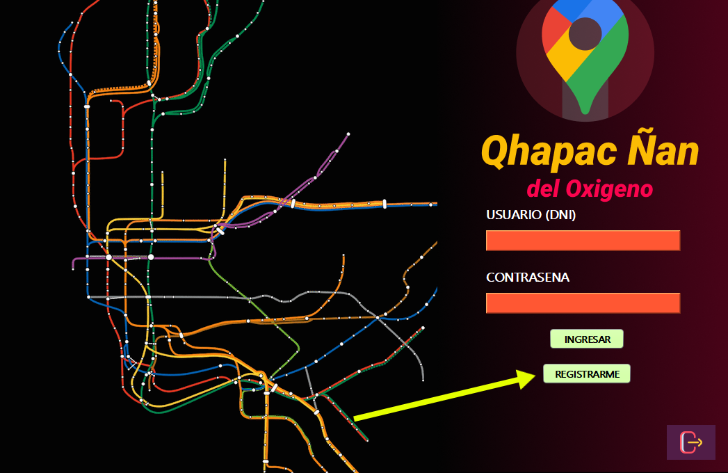***Clic en Regístrate, se desplegará un formulario para ingresar los datos***

Luego de hacer clic en “registrarme”, podrás visualizar los siguientes campos:

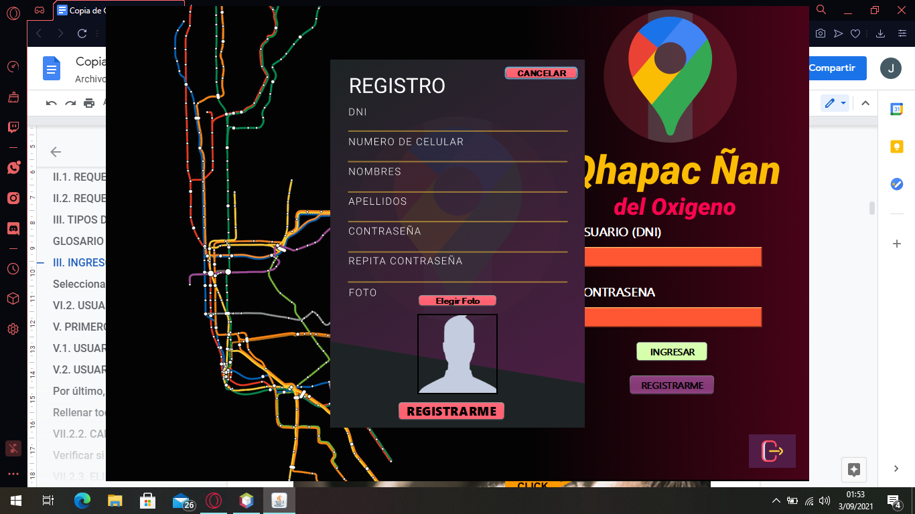

1. 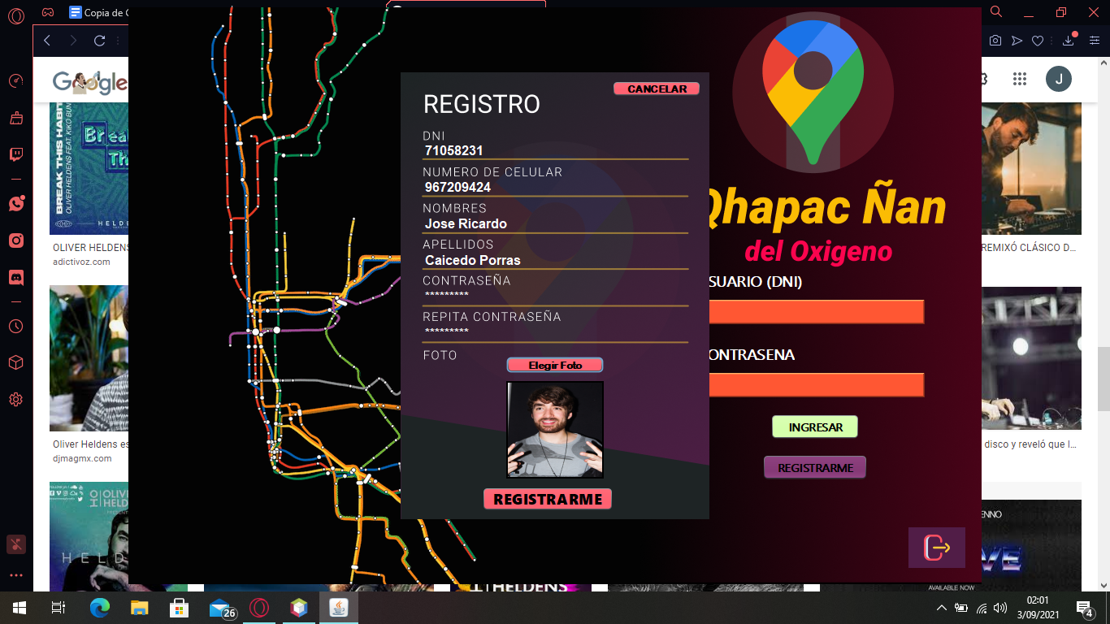***A continuación, ingrese todos los datos personales solicitados.***
2. 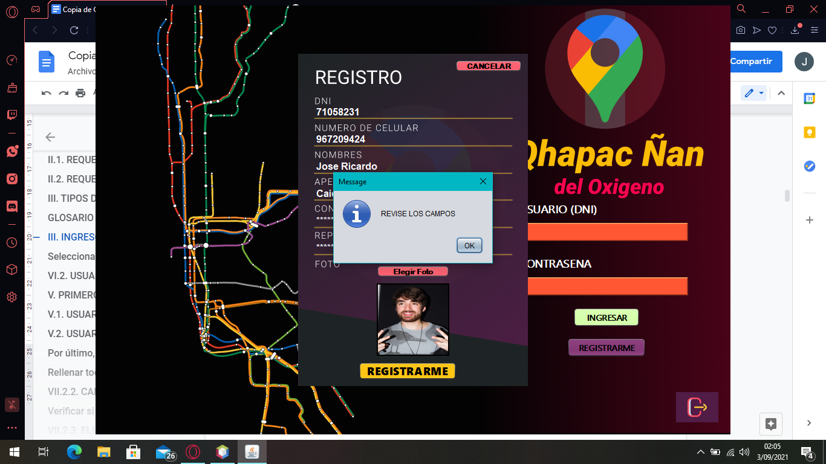***Se debe verificar de ingresar los datos correctamente antes de presionar el botón “Registrarme” en caso contrario el sistema mostrará*** un mensaje de error
3. 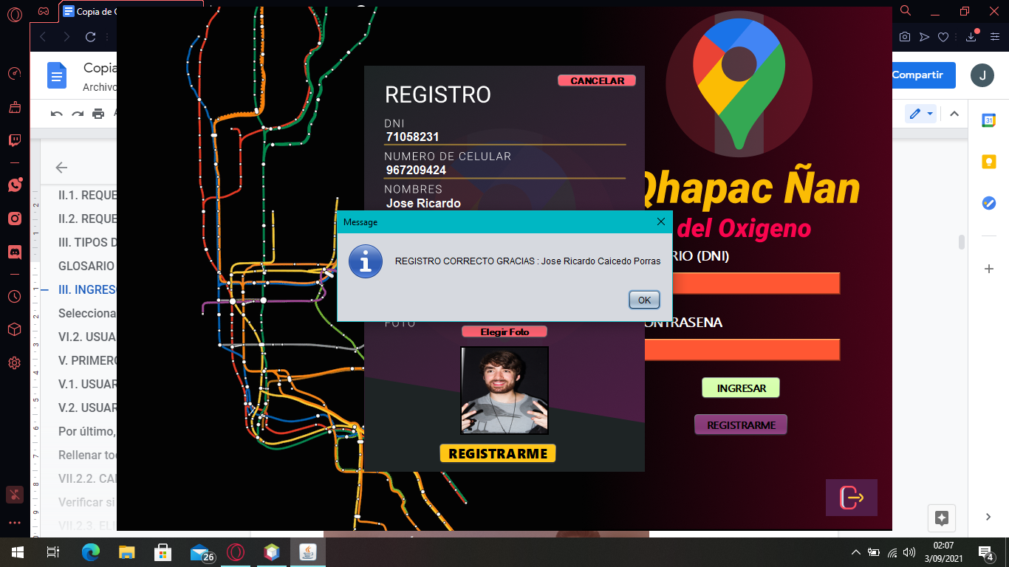En caso de haber ingresado los datos correctamente, se mostrará un mensaje de éxito, indicando que se ha realizado correctamente el registro, y mostrando el nombre del usuario registrado.

# **VI. INGRESO DE USUARIOS**

Para empezar, ingresemos al aplicativo y seguimos las siguientes instrucciones:

1. 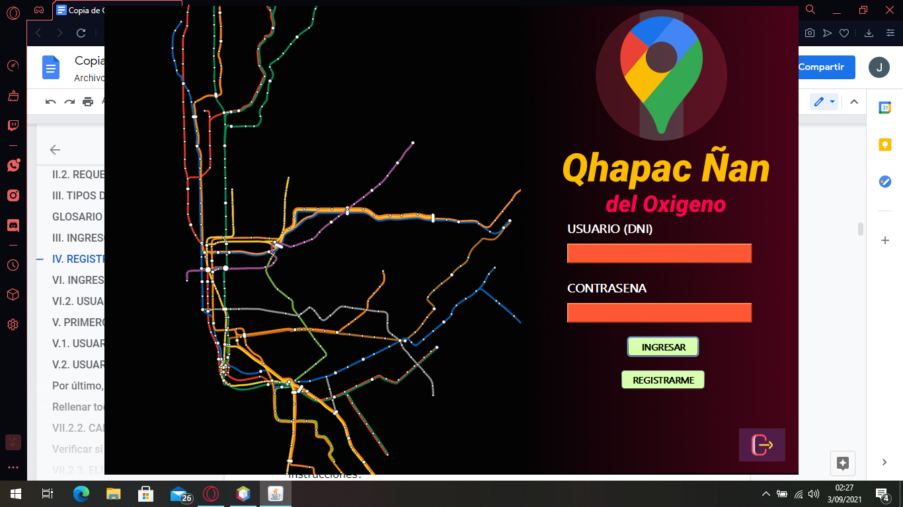Ingresar a la pantalla de inicio la cual mostrará una ventana donde podrás ingresar tu DNI y contraseña.
2. Ingresamos los datos correspondientes al usuario registrado en el paso anterior.

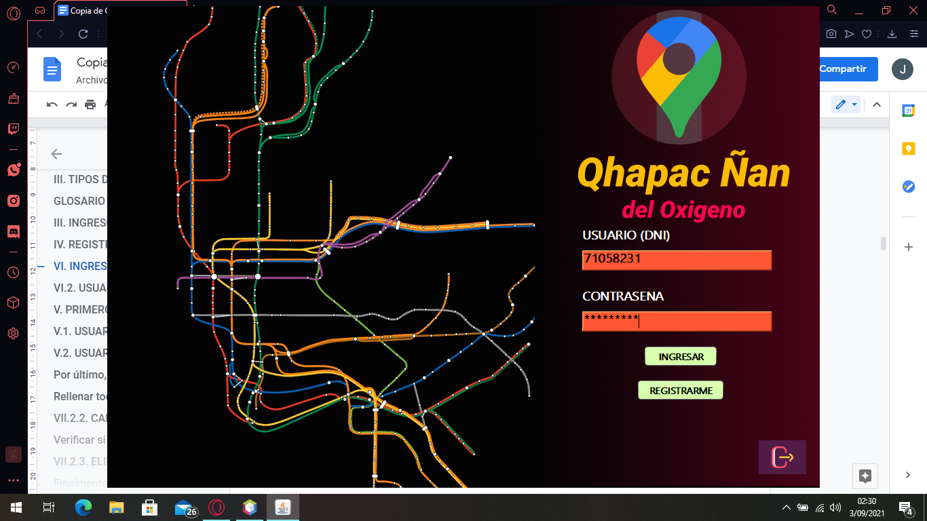

1. Verificar si el DNI se encuentra escrito correctamente, en caso exista un error, se mostrará un mensaje de error indicando que no existe un usuario con dicho DNI.

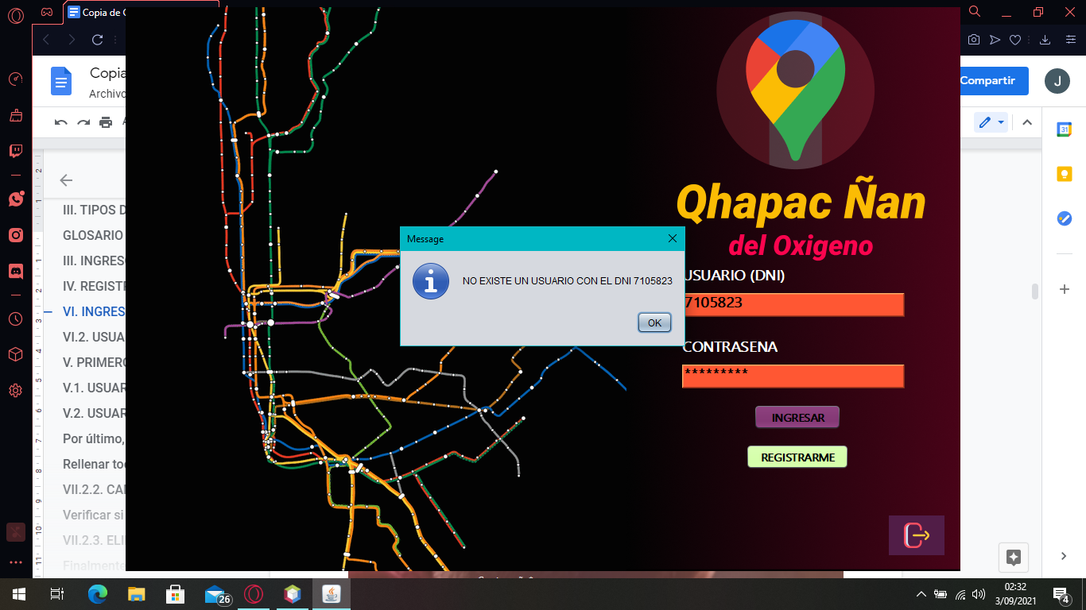

1. 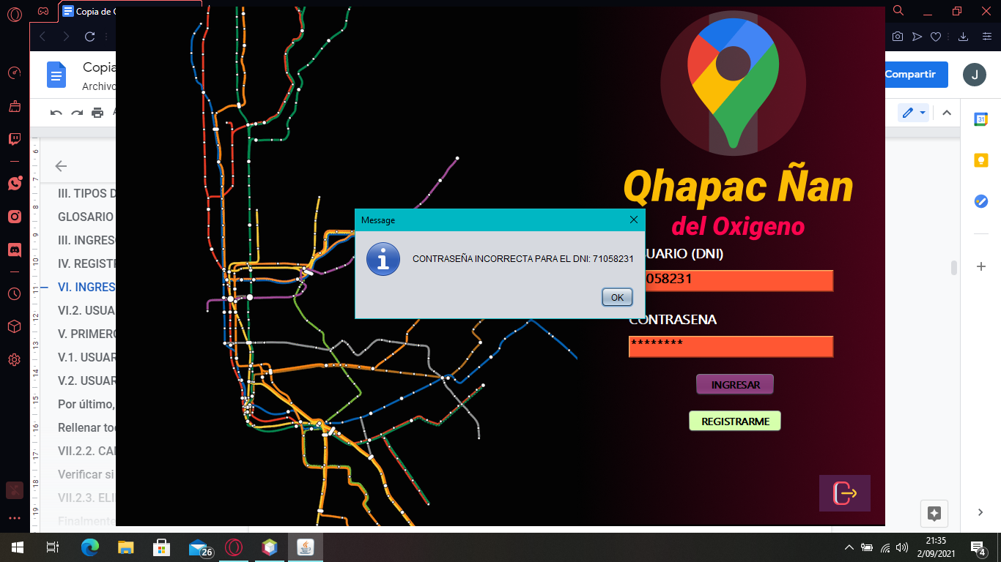En caso se haya escrito correctamente el usuario, pero no la contraseña, el sistema mostrará un mensaje de error
2. Si se revisaron los campos y estos fueron escritos correctamente, el sistema nos redirigirá a la ventana principal

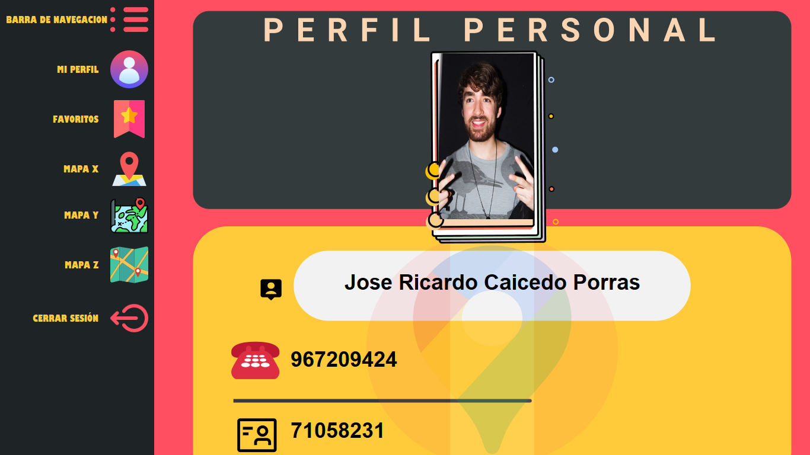

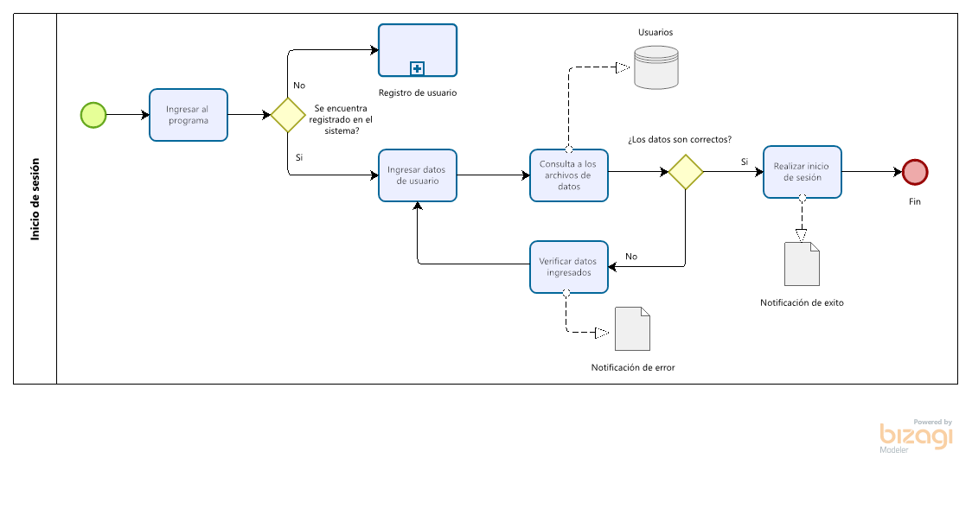**Diagrama de flujo de inicio de sesión**

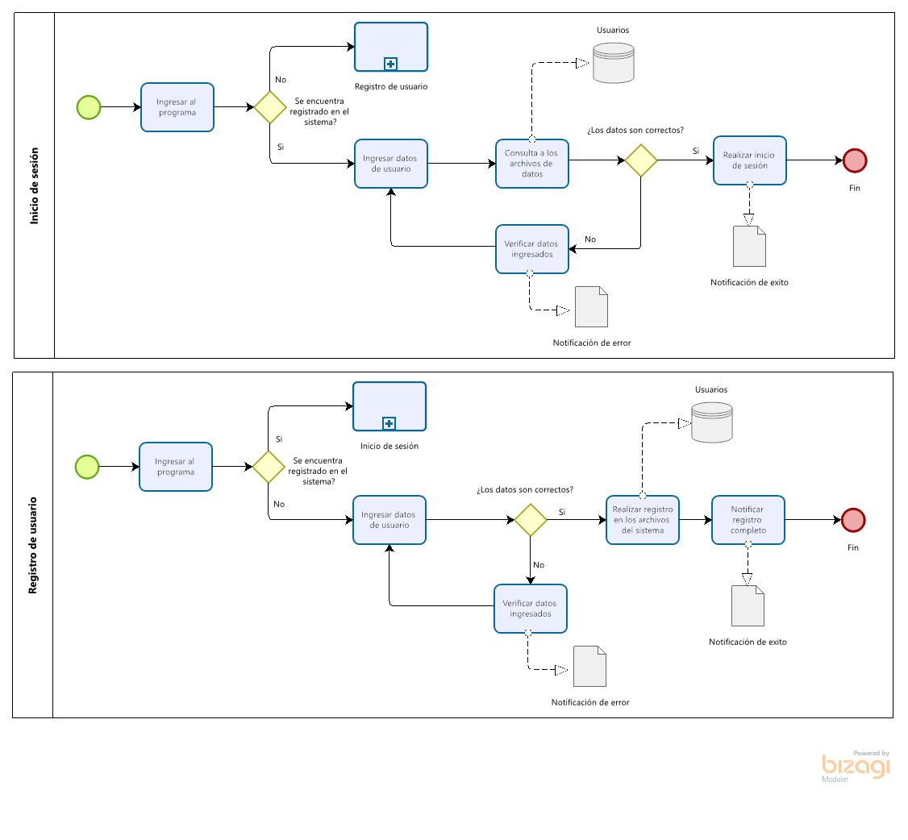**Diagrama de flujo de registro de usuario**

# **VII. PERFIL DEL USUARIOS**

1.Se mostrará el nombre completo del usuario

2.Se mostrará el DNI del usuario

3.Se mostrará el teléfono

4.Foto del usuario

# **VIII FAVORITOS:**

I.- Iniciar sesión  
II.- Hacer clic en la opción “Favoritos”.

***Pantalla de la sección” Favoritos” vacío***

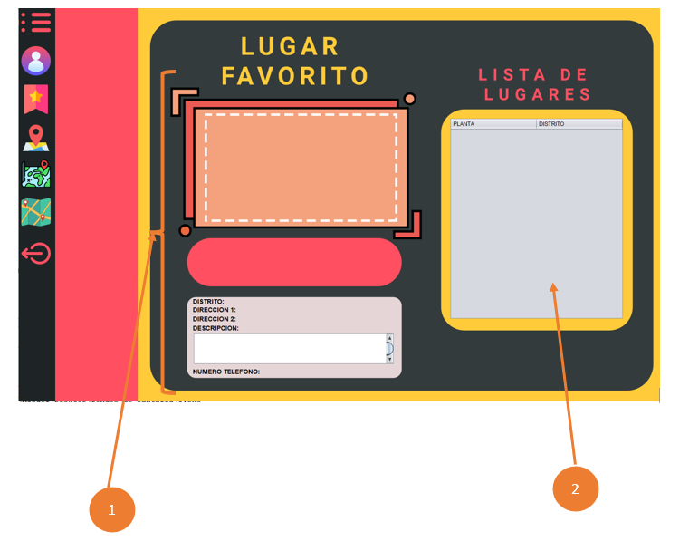

1.Información: Tendrá datos del centro de abastecimiento de oxígeno

2.Tabla: Lista de lugares favoritos añadidos.

***Pantalla de la sección” Favoritos” con lugares agregados***

1.Hacer clic en un lugar de la lista de favoritos.

2.hacer clic en un lugar añadido a favoritos en la lista y se podrá visualizar toda la información del centro de oxígeno seleccionado.

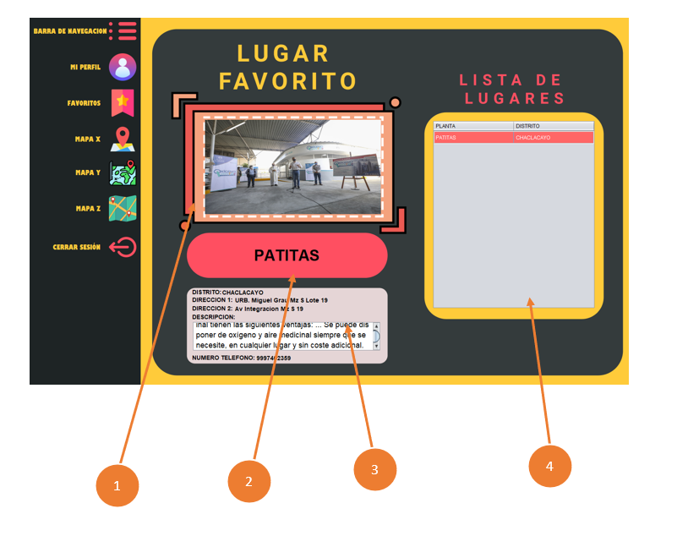

1.Se mostrará una imagen referencial del lugar

2.Se mostrará el nombre del centro de oxigeno

3.Se mostrará dirección, teléfono y descripción del lugar.

4.Tabla que contiene todos los puntos agregados como favoritos en su cuenta.

# **VIV.MAPA X**

1.- Iniciar sesión  
2.- Hacer clic en la opción “MAPA X”

Pantalla principal del “MAPA DE CHACLACAYO”

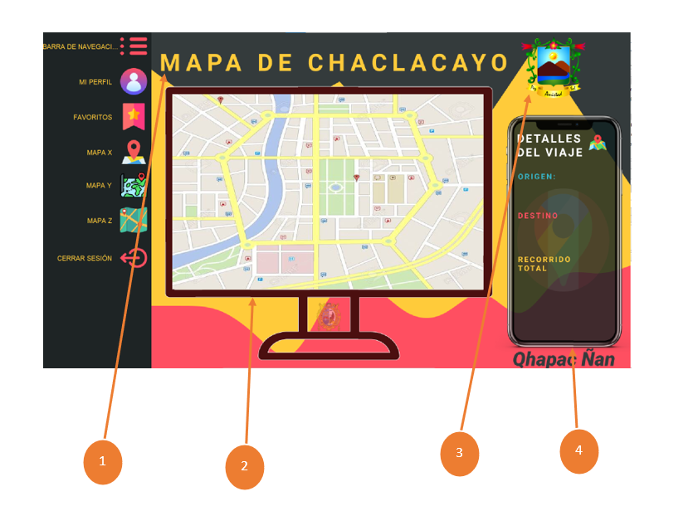

1. Título: Tiene el nombre del distrito
2. Mapa: Tiene el croquis de un lugar
3. Escudo: Tiene el escudo del distrito
4. Teléfono: Contiene los detalles del viaje, dentro de ellos, el punto de partida, el destino y la distancia del recorrido.

***Pantalla con Ubicación de los puntos***

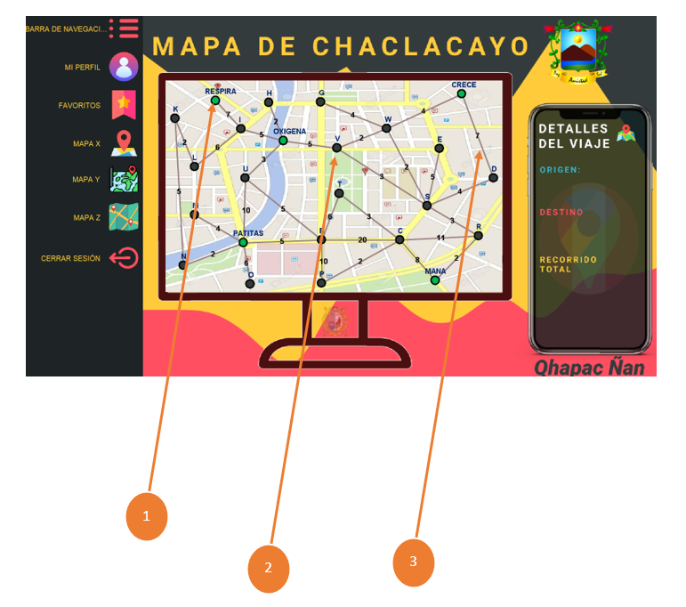

1. Punto Verde: Significa que ese es un punto de abastecimiento de oxígeno.
2. Punto negro: Ese es el sitio referencial que puede escoger el usuario para dirigirse hacia un centro de abastecimiento de oxígeno.
3. Línea Negra: Significa la distancia que existe entre punto y punto.

***Pantalla con dos puntos escogidos***

1.- Hacer clic sobre un punto, indicando que es el origen

2.- Hacer clic sobre otro punto, indicando que es el destino

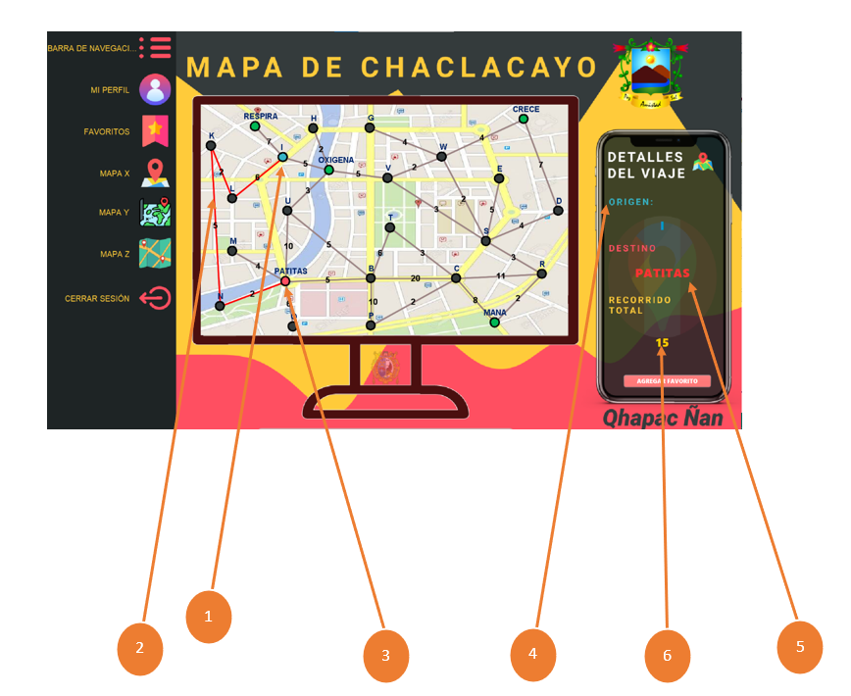

1. Punto Azul: Significa que es el punto de origen que se ha escogido.
2. Línea Roja: La ruta mínima que debe recorrer la persona.
3. Punto Rojo: El punto final, donde se escogió llegar.
4. Origen: Indica donde se escogió iniciar.
5. Destino: Indica dónde se escogió llegar.
6. Recorrido total: Cuanta distancia debe recorrer.

***Pantalla añadir a favoritos la ruta***

1.- Dar clic en el botón “Agregar favorito”

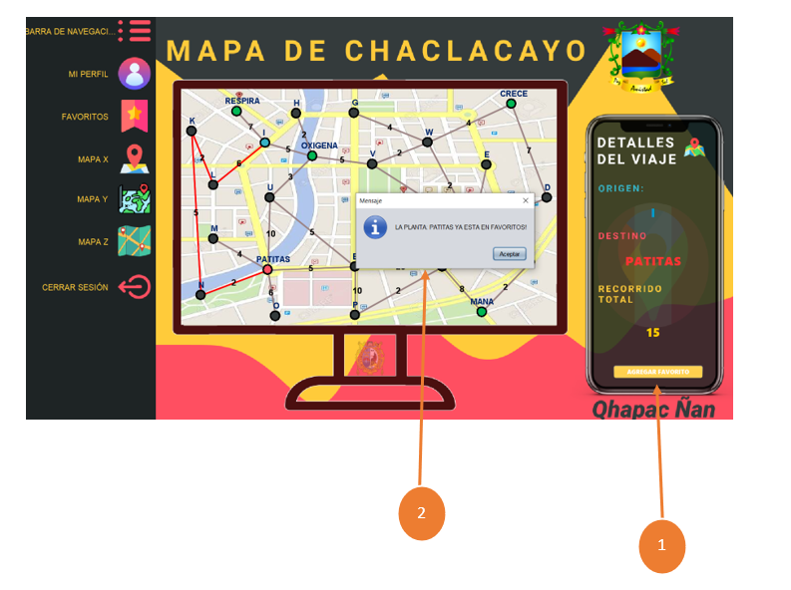

1. Agregar Favorito: botón que se encuentra dentro del teléfono, que al clickear hace que la ruta se agregue a favorito
2. Ventana Mensaje: Ventana que aparece confirmando que la ruta se agregó correctamente.